Applikationsbericht Electronic-Key-System EKS
Leinfelden, Oktober 2019

Ritter Sport setzt auf Electronic-Key-System EKS von Euchner
Elektronisch. Praktisch.Gut.
32 Schlüsselschalter wären nötig gewesen, um die Rohmassen, die mit den Lkws beim Schokoladenhersteller Ritter Sport im schwäbischen Waldenbuch angeliefert werden, zum Abladen an die richtige Station zu leiten. Im neu gebauten Rohwarenlager wird dies nun weitaus effizienter vom Electronic-Key-System EKS von Euchner erledigt. Gerade einmal vier Lesestationen reichen aus. Das EKS zeigt sich also auch im Foodbereich von seiner Schokoladenseite.
Mit einem Marktanteil von über 20 Prozent sind sie buchstäblich in aller Munde, die quadratisch praktischen Schoko-Spezialitäten von Ritter Sport. Die typische Form der raffinierten Knick-Pack-Tafeln und die kunterbunte Sortenvielfalt gehören zu den äußeren Markenzeichen der im schwäbischen Waldenbuch komponierten Leckerbissen. Noch wichtiger sind die inneren Werte: die hohe Qualität genauso wie der unvergleichliche Geschmack. Darauf ist letztlich alles ausgerichtet, was in der Produktion von Ritter Sport passiert. Nachdem die Zutaten Kakaomasse, Milchpulver und Zucker im Kneter miteinander vermischt wurden, geht es für das so entstandene Knetgut zum Walzen und Feinwalzen. Anschließend gelangt es in die Conche, einen muschelförmigen Behälter, in dem das beim Feinwalzen entstandene Schokoladenpulver kräftig geknetet, gemischt, durchlüftet und schließlich verflüssigt wird. Dieser Veredelungsprozess kann je nach Sorte bis zu 24 Stunden dauern. Nach dem Temperieren und dem Eindosieren weiterer Zutaten wie etwa Nüssen oder Cornflakes bringt eine Gießmaschine die Schokolade in ihre weltberühmte Form, bevor sie sich über Rüttel- und Kühlstrecken zum Austafeln und Verpacken dem Ende der Anlage nähert.
Als Garant für den Erfolg von Ritter Sport gelten neben perfekten Rezepturen natürlich auch die hochwertigen Rohstoffe – allen voran der Kakao. Wie beim Wein sorgen geografische Spezifika und verschiedene Verarbeitungsprozesse für spannende Geschmacksnuancen. In Waldenbuch werden mit Criollo, Forastero und Trinitario vor allem drei erlesene Sorten aus Nicaragua, Peru und Ghana sowie von der Elfenbeinküste verwendet. Und auch bei den restlichen Zutaten ist für Ritter Sport das Beste gerade gut genug.

Ein Quantensprung in puncto Effizienz
Um sicherzustellen, dass die unterschiedlichen Zutaten bei der Anlieferung im Rohwarenlager zuverlässig in die richtigen Behälter gefüllt werden, wären bei Ritter Sport insgesamt 32 Schlüsselschalter nötig gewesen – mit allen damit verbundenen Nachteilen im Handling: „Das beginnt bei der aufwändigen Schlüsselverwaltung und endet bei den zeit- und kostenintensiven Nachbestellungen im Falle des Verlustes einzelner Schlüssel“, weiß Euchner-Vertriebsingenieur Oliver Laier, der den namhaften Kunden aus der Lebensmittelbranche in der unmittelbaren schwäbischen Nachbarschaft betreut.
Die innovative Lösung mit dem Electronic-Key-System EKS von Euchner ist da nicht nur sicherer, sondern vor allem auch weitaus effizienter: Denn die Aufgaben, für die zuvor zahlreiche verschiedene Schlüsselschalter nötig waren, erledigt jetzt ein einziges System mit gerade einmal vier Lesestationen.
Das EKS arbeitet mit einem elektronischen Schlüssel und einer passenden Schlüsselaufnahme. Die Datenübertragung erfolgt kontaktlos vom Schlüssel zur Schlüsselaufnahme. Dazu verfügt der Schlüssel über einen Transponder, der einen Datenspeicher beinhaltet. Anders als bei konventionellen Anlagen mit Schlüsselschaltern muss also nicht das komplette System ausgetauscht werden, wenn ein Schlüssel verloren geht. Beim EKS lässt sich mit wenigen Klicks ein neuer Schlüssel generieren – und das Problem ist gelöst.
Bei Ritter Sport hat man sich dafür entschieden, die Vorteile der neuen Technologie zunächst im neu gebauten Rohwarenlager zu nutzen. Wenn die Rohwaren per Lkw in Waldenbuch ankommen, wird ganz einfach ein EKS-Chip ausgegeben, mit dem der Mitarbeiter die Lieferung ausschließlich an der richtigen Annahmestation und im richtigen Zielbehälter abladen kann.
Für jede Annahmestation, jeden Weg und jeden Zielbehälter gibt es genau einen passend programmierten und numerisch gekennzeichneten Chip, dessen Code vom RFID-Lesegerät ausgelesen wird. Die Informationen stehen dann in der zentralen Datenbank bereit und lassen sich von der Steuerung verarbeiten. Die Lesegeräte sind dabei über PROFINET verbunden.

Ein echter „Ritter-Schlag“ für das EKS
Im Moment läuft bei Ritter Sport die Verwaltung des gesamten Rohwarenlagers mit allen dazu gehörenden Elementen und PCs über das elektronische Schlüsselsystem von Euchner. „In Zukunft wollen wir das System aber auch auf die Produktionsrechner bringen“, sagt Peter Schetter, der als Leiter Engineering Elektrotechnik bei Ritter Sport die Einführung der neuen Technologie in Waldenbuch verantwortet. Unterstützt hat ihn dabei sein Kollege, Robin Storino, Control Technician. Er war maßgeblich an der Planung, dem Aufbau der Anlage, der Programmierung und der Inbetriebnahme beteiligt.
Das erweiterte Einsatzgebiet für das Electronic-Key-System EKS ist nicht zuletzt deshalb geplant, weil die in der Praxis damit gesammelten Erfahrungen ausschließlich positiv waren. Kein Wunder also, dass Schetters Fazit geradezu begeistert ausfällt – und tatsächlich so klingt, wie ein echter „Ritter-Schlag“ für die innovative Lösung: „Das EKS ist anwenderfreundlich, zuverlässig, zukunftsorientiert, sicher, gut projektierbar, einfach zu verwalten und kostengünstig.“
Dass das „Geburtshaus“ des EKS in Leinfelden-Echterdingen steht, also kaum zehn Autominuten von Waldenbuch entfernt, macht die Sache für Peter Schetter sogar noch charmanter: „Da haben die schwäbischen Tüftler von Euchner wieder etwas Tolles entwickelt. Das zeigt mir einfach, dass es sich lohnt, auf unseren lokalen Märkten nach zukunftsweisenden Lösungen zu suchen.“ Einen kleinen Verbesserungsvorschlag kann er sich unter Nachbarn dann aber doch nicht verkneifen: „Noch überzeugender wäre es natürlich, wenn die Chips in Tafelform in all unseren Schokoladenfarben erhältlich wären – dann wäre das EKS wirklich quadratisch, praktisch, gut.“
[Zeichen mit Leerzeichen 6.113]

EUCHNER – More than safety.

Bilder: Euchner GmbH + Co. KG

01-Euchner-Applikationsbericht Ritter Sport
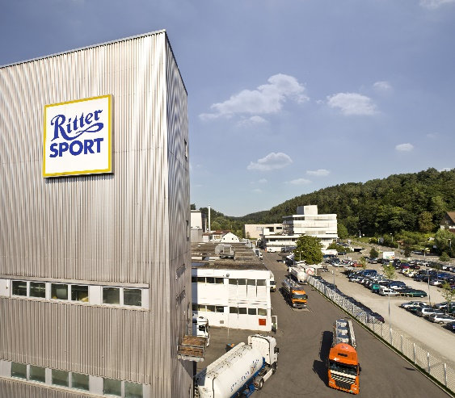
Schokoladenhersteller Ritter Sport in Waldenbuch

02-Euchner-Applikationsbericht Ritter Sport
Ritter Sport Alpenmilchschokolade kurz vor dem Verpacken

03.1-Euchner-Applikationsbericht Ritter Sport
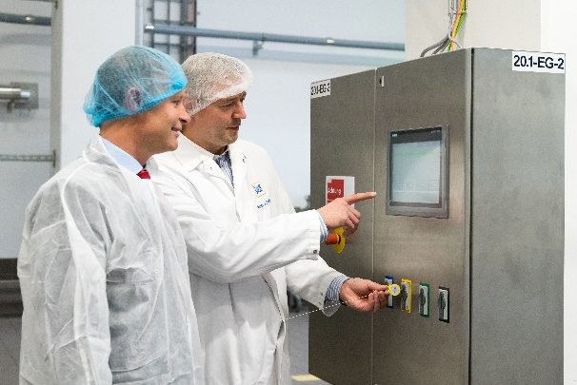
Mit nur einem System mit vier Lesestationen wird sichergestellt, dass die richtige Rohware in die richtigen Behälter gefüllt werden.
03.2-Euchner-Applikationsbericht Ritter Sport
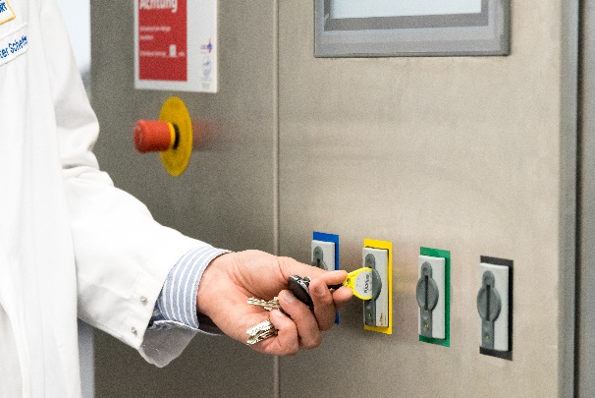
Über den programmierten EKS-Chip wird die Ware ausschließlich an der richtigen Annahmestation und im richtigen Zielbehälter abgeladen.

04.1-Euchner-Applikationsbericht Ritter Sport und
04.2-Euchner-Applikationsbericht Ritter Sport
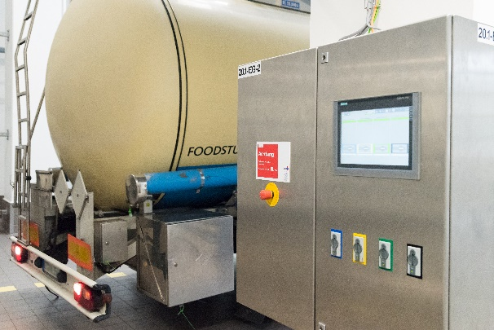
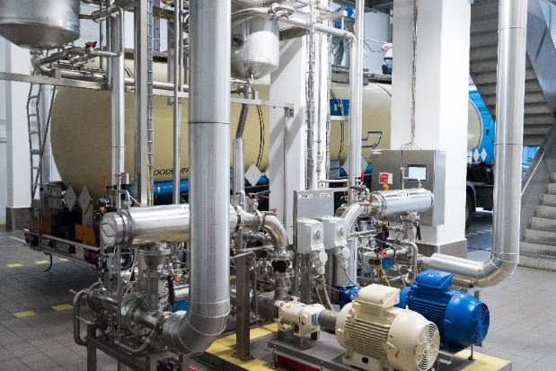
Das Abladen der Rohware wird von Ritter Sport durch das Electronic-Key-System EKS von Euchner koordiniert.

05-Euchner-Applikationsbericht Ritter Sport
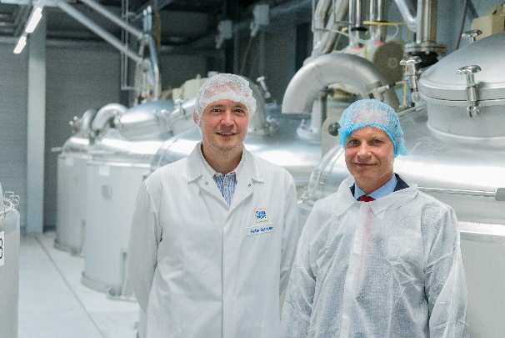
Peter Schetter, Leiter Engineering Elektrotechnik bei Ritter Sport mit Oliver Laier, Vertriebsingenieur bei Euchner

Über EUCHNER GmbH + Co. KG
Die EUCHNER GmbH + Co. KG in Leinfelden ist ein international tätiges Familienunternehmen mit weltweit über 800 Mitarbeitern. 18 Tochtergesellschaften, darunter zehn in Europa, vier in Asien und vier in Nord- und Südamerika, verteilen sich mit 22 Vertriebsbüros rund um den Erdball. Geschäftsführender Gesellschafter des Unternehmens ist Stefan Euchner. Seit mehr als 60 Jahren werden bei EUCHNER Schaltgeräte entwickelt. Diese finden ihren Einsatz hauptsächlich im Maschinenbau. Eine Spitzenstellung nimmt das Unternehmen im Bereich der Sicherheitstechnik ein. EUCHNER Sicherheitsschalter überwachen elektromechanisch und elektronisch zuverlässig die Stellung von Schutztüren von Maschinen und Anlagen.
Weitere Informationen rund um das Unternehmen finden Sie im Internet unter www.euchner.de

EUCHNER GmbH + Co. KG
Kohlhammerstraße 16
70771 Leinfelden-Echterdingen
Deutschland
Tel. +49 711 7597- 0
Fax +49 711 753316
www.euchner.de
info@euchner.de

Pressekontakt
Ariane Walther
Marketing / Corporate Communications
Tel. +49 711 7597- 163
Fax +49 711 7597- 385
press@euchner.de

Social Media

